Порядок управления несовершеннолетними транспортными средствами.

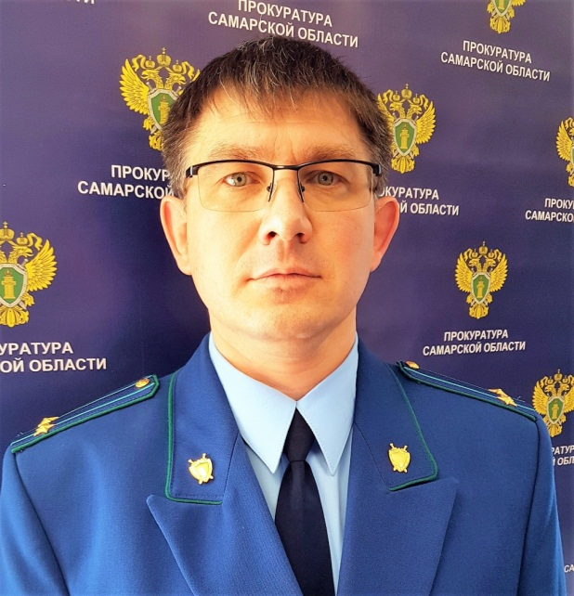
Ситуацию комментирует прокурор Исаклинского района Самарской области Павел Грибов.

Согласно положениям Федерального закона от 10.12.1995 № 196-ФЗ «О безопасности дорожного движения» право на управление транспортными средствами категории «M» (мопеды и легкие квадроциклы) и подкатегории «A1» (мотоциклы с рабочим объемом двигателя внутреннего сгорания, не превышающим 125 кубических сантиметров, и максимальной мощностью, не превышающей 11 киловатт) предоставляется лицам, достигшим шестнадцатилетнего возраста. Российские национальные водительские удостоверения выдаются указанным лицам, сдавшим квалификационный экзамен и предоставившим медицинское заключение.
Лица, достигшие семнадцатилетнего возраста, допускаются к сдаче экзаменов на право управления транспортными средствами категорий «B» и «C» при наличии медицинского заключения об отсутствии противопоказаний к управлению транспортными средствами. Российские национальные водительские удостоверения выдаются указанным лицам по достижении ими восемнадцатилетнего возраста.
За вождение транспортного средства несовершеннолетним лицом, достигшим шестнадцатилетнего возраста и не имеющим водительского удостоверения предусмотрено наложение на него административного штрафа в размере от 5 тысяч до 15 тысяч рублей (часть 1 статьи 12.7 КоАП РФ).
Особое внимание также следует обратить, что законом установлена ответственность совершеннолетних лиц, допустивших к вождению транспортных средств несовершеннолетних без водительского удостоверения. Так, частью 3 статьи 12.7 КоАП РФ предусмотрена ответственность за передачу управления транспортным средством лицу, заведомо не имеющему права управления транспортным средством (за исключением учебной езды) или лишенному такого права. Подобное правонарушение влечет наложение административного штрафа в размере 30 тысяч рублей.
28.01.2022

